Année universitaire 2024-2025

UFR Sciences Fondamentales et de l’Ingénieur
Département Mathématique et Informatique
Licence AgroTIC
Module : Initialisation aux réseaux informatiques
TRAVAU PRATIQUE N°1

Professeur : Docteur Madiop DioufF

Année universitaire 2024-2025
Thème : Architecture d’un Réseau Informatique
Réalisateur : Moustapha GUEYE

Table des matières
Table des matières 2
1. Introduction 3
2. Matériel et Logiciel 3
3. Expériences et Analyses 3
3.1. Connexion de Deux Ordinateurs 3
3.2. Vérification des Configurations Réseau 4
5
3.3. Test de Connectivité entre les PC 5
4. Réseau avec un Hub 6
5. Réseau avec un Switch 8
6 Comparaisons entre un switch et un hub . 9
7. Étude des Adresses IP et Extension du Réseau 10
8. Conclusion 11

Introduction
Dans le cadre de notre formation en Licence AgroTIC, la compréhension des réseaux informatiques constitue un pilier essentiel. Les réseaux sont aujourd’hui au cœur des systèmes agricoles intelligents, permettant la collecte, la transmission et l’analyse de données en temps réel. Ce premier travail pratique a pour but de nous initier à l’architecture d’un réseau local à travers l’outil de simulation Cisco Packet Tracer. Nous étudierons différentes topologies de connexion, la configuration des paramètres réseau, et l’impact des équipements utilisés sur les performances de communication.

2. Matériel et Logiciel
- Logiciel utilisé : Cisco Packet Tracer
- Équipements simulés : PC, câbles (droit et croisé), hub, switch
- Paramètres réseau : adresses IP et masques de sous-réseau

3. Expériences et Analyses

3.1. Connexion de Deux Ordinateurs avec un câble droit
- Ajout de deux ordinateurs (PC1 et PC2) dans la simulation.
- Configuration des adresses IP :
  - PC1 : 192.168.0.1 / 255.255.255.0
  - PC2 : 192.168.0.2 / 255.255.255.0
  - 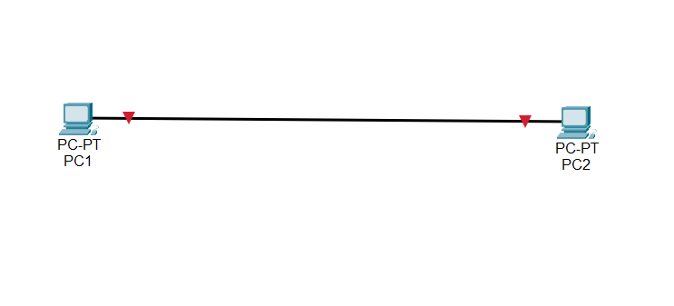

Commande à exécuter depuis PC1 :
ping 192.168.0.2
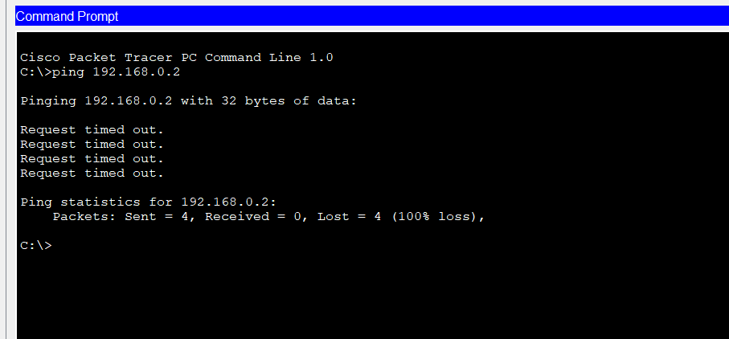
Paquets: Envoyés:4; Reçus:0; Perdus:4
Depuis PC2 :
ping 192.168.0.1
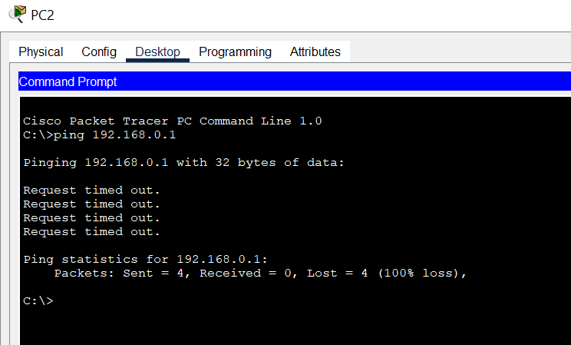
Paquets: Envoyés:4; Reçus:0; Perdus:4
Conclusion : Le câble droit ne permet pas une connexion entre deux machines directement.

3.2. Connexion de Deux Ordinateurs avec un câble croise

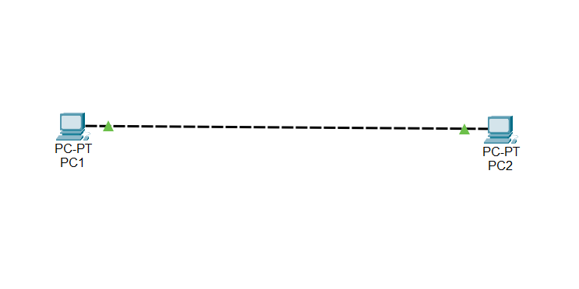

3.2.1 Vérification des Configurations Réseau
- Exécution de la commande ipconfig /all pour chaque machine.
- Recueil des données essentielles :
  - Adresse physique
  - Adresse IP
  - Masque de sous-réseau
  - Passerelle par défaut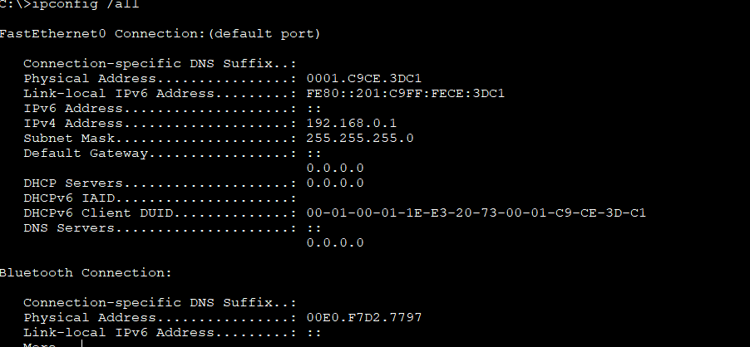

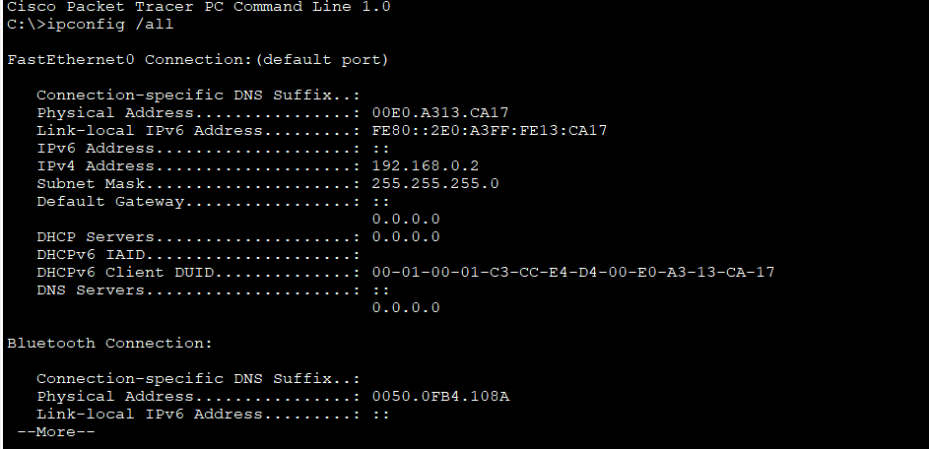

3.2.2 Test de Connectivité entre les PC
- Commande ping 192.168.0.2 depuis PC1.
- Commande ping 192.168.0.1 depuis PC2.
- Analyse des résultats obtenus (paquets envoyés, reçus et perdus).
- Identification des éventuels problèmes de configuration ou de câblage.
Commande à exécuter depuis PC1 :
ping 192.168.0.2
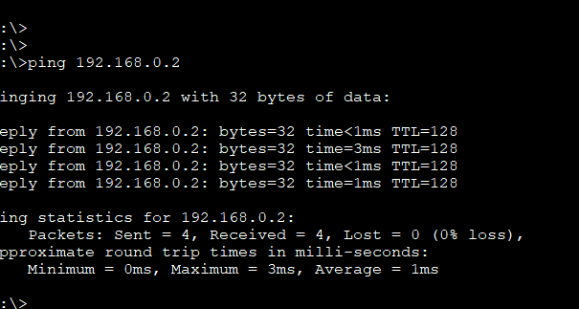
Paquets: Envoyés:4; Reçus:4; Perdus:0
Depuis PC2 :
ping 192.168.0.1

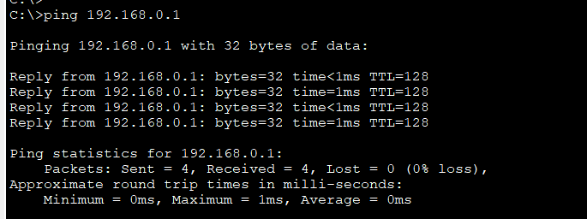
Paquets: Envoyés:4; Reçus:4; Perdus:0
Conclusion : Pour connecter deux machines directement, il faut utiliser un câble croisé.

4. Réseau avec un Hub
- Ajout de six machines supplémentaires (PC3 à PC8) et connexion via un hub.
- Attribution des adresses IP aux nouveaux PC.
- Test de connexion à l’aide de ping.
- 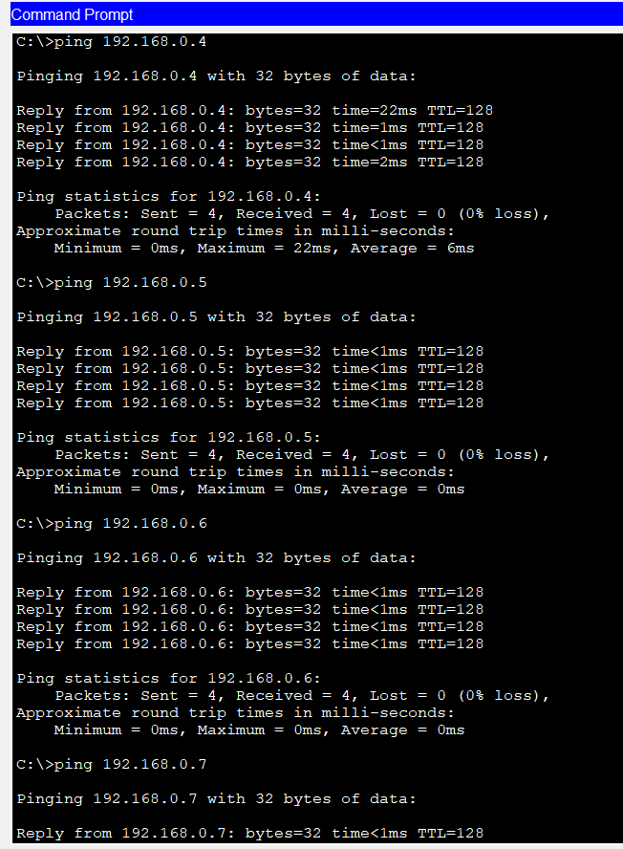
- Paquets: Envoyés:4; Reçus:4; Perdus:0;

- Simulation du cheminement des paquets : observation de leur diffusion à tous les ports du hub.
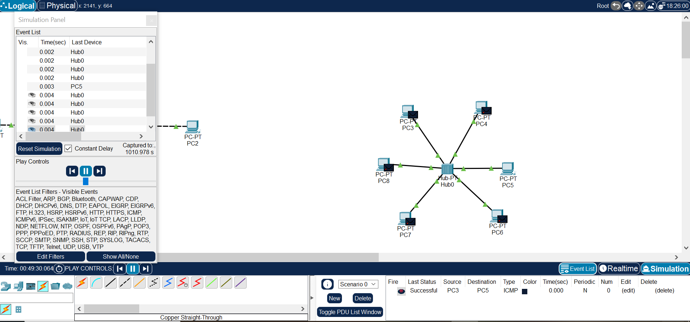
CONCLUSION :
Un hub envoie les données à tous les ordinateurs qui y sont connectés, sans distinction. Cela peut entraîner des problèmes de performance, notamment un ralentissement du réseau en cas de trafic élevé. Toutes les données transitent par le port HUB0, ce qui centralise le flux de communication.

5. Réseau avec un Switch
- Ajout de quatre autres ordinateurs (PC9 à PC12) et connexion via un switch.
- Assignation des adresses IP et test de connectivité.
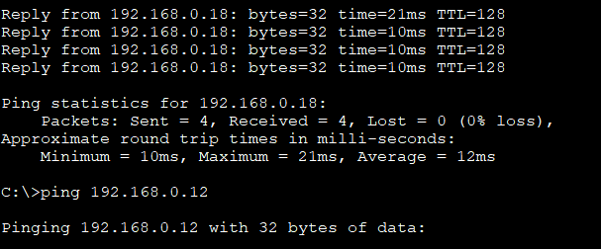
- Simulation des échanges de données : observation de la transmission uniquement entre émetteur et destinataire.
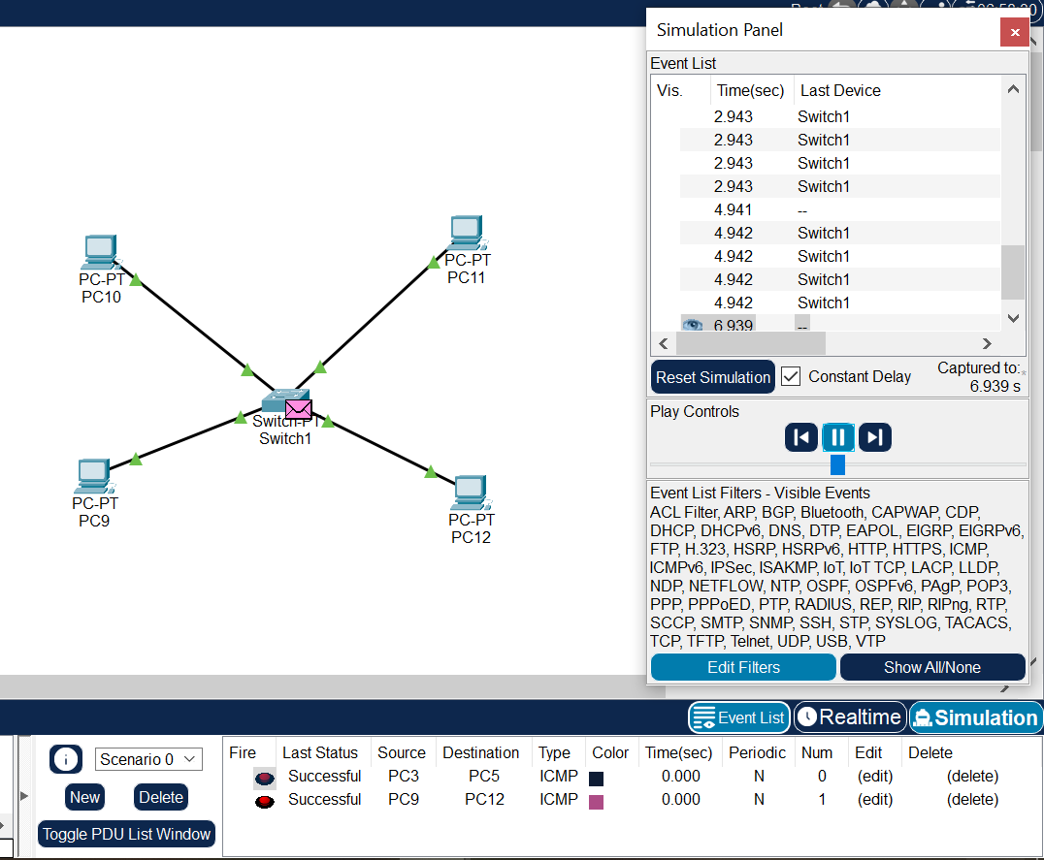
Conclusion : Un switch permet une communication plus efficace en évitant la diffusion inutile de données c’est à dire il sélectionne uniquement la machine concernée pour la transmission des données

6 Comparaisons entre un switch et un hub .
Type d'Équipement | Méthode de Transmission | avantages | Limites
Hub | Envoi des paquets à tous les ports | Facilité d’installation | Risque de saturation
Switch | Transmission directe au destinataire | Meilleure gestion du trafic | Nécessite plus de configuration

7. Étude des Adresses IP et Extension du Réseau
- Expérimentation avec différentes adresses IP pour évaluer leur validité et leur impact sur la communication.
- Proposition d’une solution pour intégrer six nouveaux ordinateurs (PC13 à PC18).

- Utilisation de switches supplémentaires pour ajouter plus d'ordinateurs.
PC | Adresse IP | Switch | Port
PC9 | 192.168.0.9 | Switch1 | 0/1
PC10 | 192.168.0.10 | Switch1 | 0/2
PC11 | 192.168.0.11 | Switch1 | 0/3
PC12 | 192.168.0.12 | Switch2 | 0/7
PC13 | 192.168.0.13 | Switch2 | 0/1
PC14 | 192.168.0.14 | Switch2 | 0/2
PC15 | 192.168.0.15 | Switch2 | 0/3
PC16 | 192.168.0.16 | Switch2 | 0/4
PC17 | 192.168.0.17 | Switch2 | 0/5
PC18 | 192.168.0.18 | Switch2 | 0/6

- Vérification finale de la connectivité et des performances du réseau.
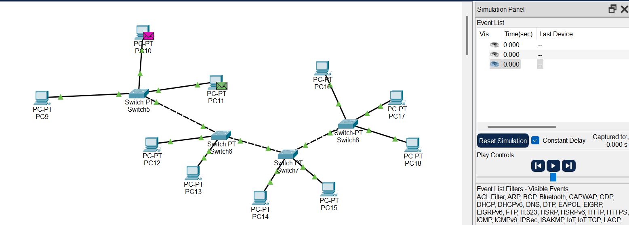

8. Conclusion
Ce TP nous a permis de découvrir l’importance du choix des équipements dans la construction d’un réseau local. Nous avons constaté que le switch optimise le flux des données en limitant la diffusion inutile, contrairement au hub qui peut engendrer des collisions et ralentir le réseau. De plus, nous avons appris à manipuler des outils de diagnostic réseau tels que ipconfig et ping, qui sont essentiels pour garantir une connectivité efficace. Enfin, l’extension d’un réseau nécessite une planification rigoureuse pour assurer une communication fluide entre les machines.

